东南大学-DIGILENT数字系统设计联合实验室揭牌
2015年11月16日，东南大学与NI全资子公司Digilent中国有限公司（中文名称“迪芝伦”）合作建立的“数字系统设计联合实验室”（以下简称“联合实验室”）在东南大学九龙湖校区电工电子实验中心举行了揭牌仪式。仪式由东南大学国家级电工电子实验教学示范中心主任胡仁杰教授主持，东南大学教务处副处长吴涓教授与Digilent中国区总经理李甫成先生共同为联合实验室揭牌。东南大学教务处沈孝兵副处长、电工电子实验中心堵国墚副主任以及中心相关老师出席了揭牌仪式。
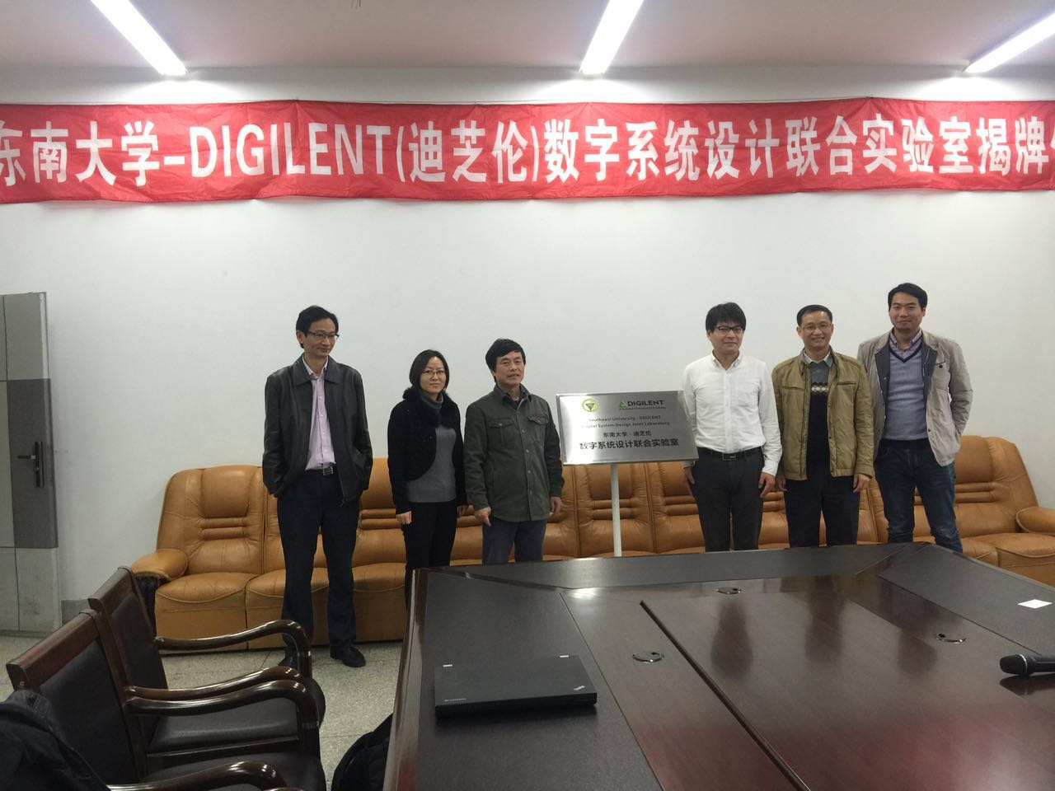
东南大学教务处领导以及电工电子实验中心领导与DIGILENT公司及其代理商依元素代表合影
东南大学一直十分重视工程创新人才的培养，电工电子实验中心更是国内首批国家级实验教学示范中心，也是东南大学校内未来工程师动手实践能力培育的摇篮，Digilent公司基于Xilinx All Programmable的数字系统设计理念及相关软硬件平台被广泛应用于电工电子实验中心的实验教学环节当中。东南大学电工电子实验中心及多个院系与Digilent有着长期及良好的合作关系，是国内使用Digilent平台较为深入的一流高校之一，双方的合作可以追溯到 2012年“电工电子实践”、“数字系统设计”等课程的改革。
此次与东南大学数字系统设计联合实验室的共建再一次体现了Digilent对国内工程教育的不断投入和支持，也将进一步促进东南大学与Digilent未来在数字系统设计工程人才培养方面跨学科、多层次及全方位的合作。

出席揭牌仪式的胡仁杰教授首先对Digilent、Xilinx在FPGA技术方面与电工电子实验中心的教学合作做了回顾与总结，此次东南大学与Digilent基于采购+捐赠共建的模式将实验室的套件台套数增加至近百台，并有望在未来进一步扩大合作面。东南大学教务处副处长吴涓教授从人才培养的多个维度与层次对双方的合作给予了高度赞赏与评价。
Digilent中国区总经理李甫成先生对该联合实验室的未来规划及与东南大学各电类相关院系的长期合作分别做了展望。也同时对于东南大学各位老师给予的支持与帮助表示感谢。

实验室内配备了针对教学实验和学生创新实践的Digilent Anvyl以及Basys数字系统实验平台，其中部分Digilent产品在设计初期也充分汲取了胡仁杰教授所在的国家级团队给予的反馈及建议，是美国公司与中国大陆高校校企深度合作的成功典范。实验室不仅能满足现有课程的教学实验和本科学生的课程动手实践需求，还能基于开放型的平台架构，为学生定制具有东大特色的新型实验内容。

揭牌仪式之后，来自Digilent公司及其中国区代理商依元素科技有限公司的代表与实验中心相关老师就该实验室未来的管理机制进行了沟通。双方共同表示今后还将继续加强校企合作，充分利用该实验室的优良软硬件条件，为培养更多卓越的数字系统设计领域工程创新人才服务。

关于DIGILENT院校计划:
成立于2000年，Digilent（迪芝伦）作为Xilinx半导体在全球教育市场独家的芯片配套板级/系统供应商，同时作为美国国家仪器（NI）的全资子公司，致力于通过为全球师生提供强大高效的Xilinx ALL Programmable数字系统设计硬件平台以及软件工具将课程教学与实际应用有效结合在一起，不断提高全世界理工科的交叉型，系统级设计教育水平。通过功能强大的工具, 如Xilinx Vivado，NI LabVIEW图形化系统设计开发平台, 可以帮助学生完成从理论到实现的学习。如需了解更多Digilent院校类产品和相关资源，敬请访问digilent.com.cn。

